面试用教材目录
（附部分教材图片）
学段、学科 | 教 材 | 出 版 社
高中 语文 | 语文 必修下册 | 人民教育出版社
高中 数学 | 数学 必修第二册（A版） | 人民教育出版社
高中 英语 | 英语 必修第三册 | 外语教学与研究出版社
高中 物理 | 物理 必修第二册 | 人民教育出版社
高中 地理 | 地理 必修第二册 | 人民教育出版社
高中 化学 | 化学 必修第二册 | 山东科学技术出版社
高中 中专信息技术 | 信息技术 基础模块上册 | 北京理工大学出版社
高中 中专电气工程及自动化 | 《单片机技术与应用》 | 科学出版社
高中 中专汽车应用与维修 | 《汽车发动机构造与维修》 （第二版） | 高等教育出版社
高中 中专电子商务 | 《网点客户服务与管理》 | 上海交通大学出版社
高中 中专高分子材料与加工 | 化学 必修第二册 | 山东科学技术出版社

中专信息技术：

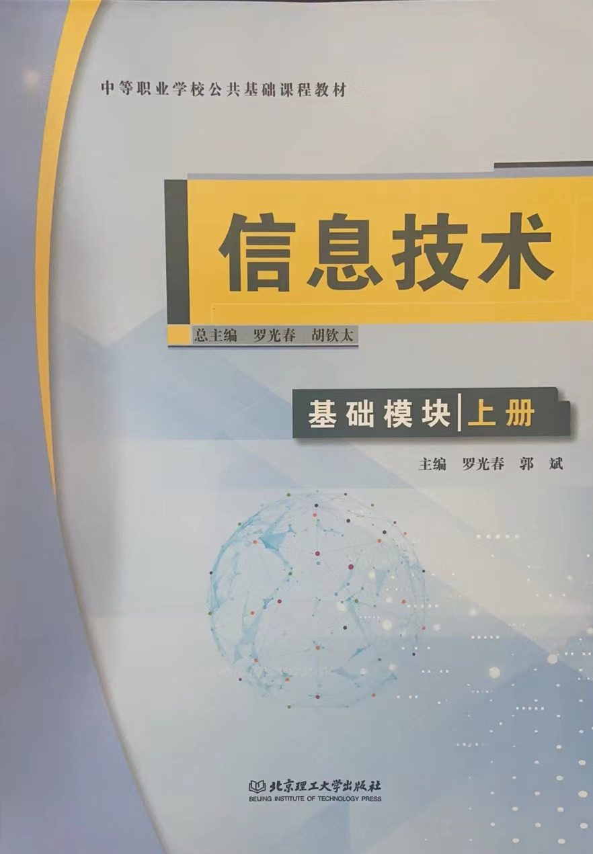

中专电气工程及自动化：

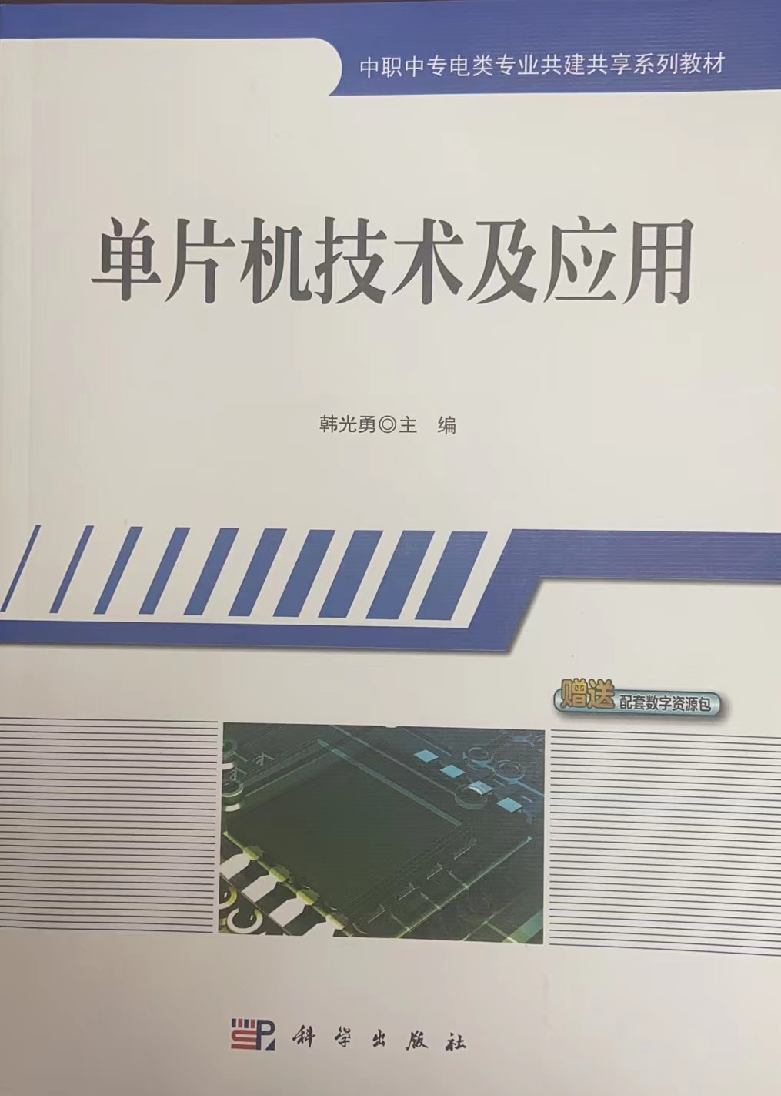

中专汽车应用与维修：

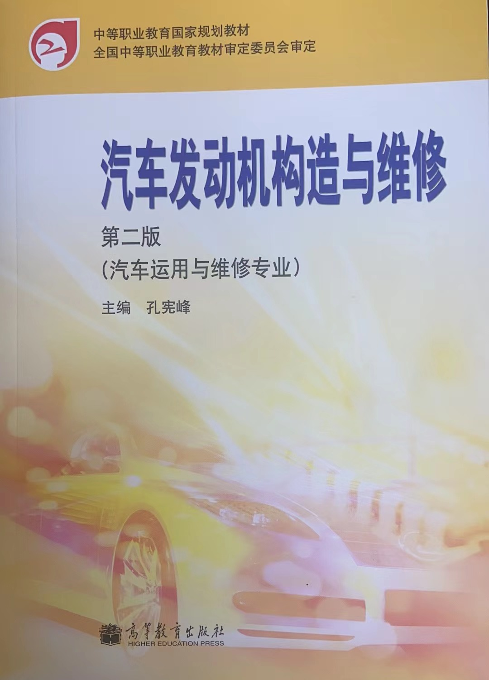

中专电子商务：

